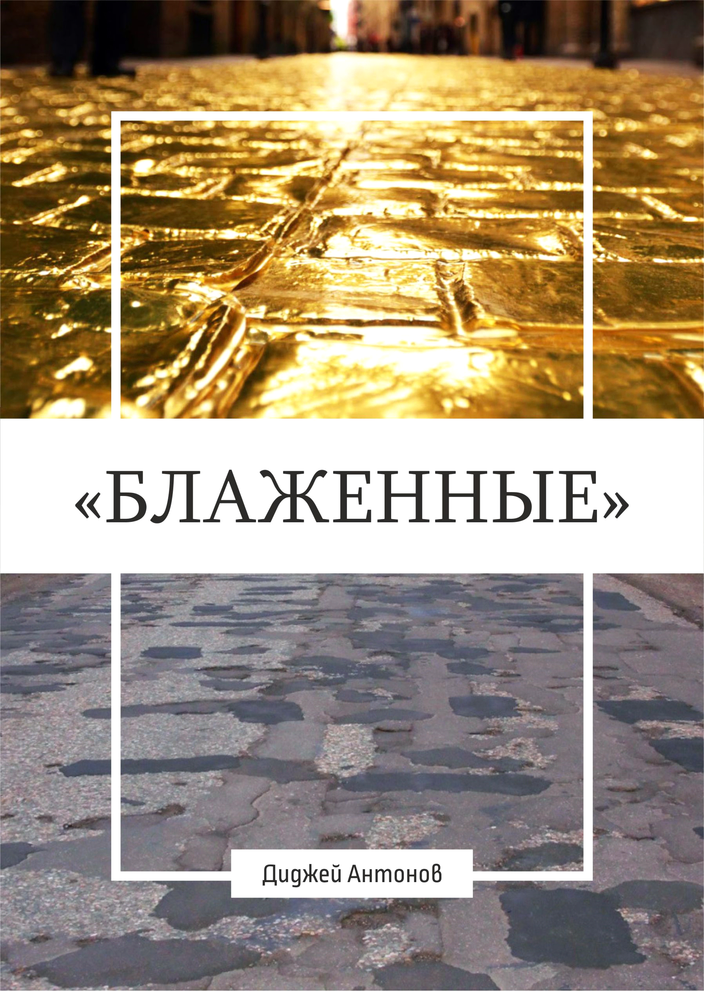

"БЛАЖЕННЫЕ"

ПРЕДИСЛОВИЕ
Блаженный (букв. СЧАСТЛИВЫЙ). В широком смысле блаженный - это всякий, кто наслаждается видением Бога и общается с Ним (Википедия).
Я часто задумывался над этим словом: БЛАЖЕННЫЕ. Задавался из раза в раз вопросом:"Как так получилось, что такое слово, изначально несущее в себе светлый, позитивный и божественный смысл стало словом с совершенно противоположным значением?". Как так получилось? Что происходит в жизни, из-за чего значение слова вдруг берётся в кавычки, меняя его в сознании и обиходе людей его изначальное значение? Происки ли это лукавого или просто какое-то нелепое стечение обстоятельств? Почему так происходит? Виновен ли кто-то или что-то в этом? Так или иначе, но сейчас слово "блаженный" обрело в повседневной жизни общества негативный, серый окрас и всё, что в нём было яркого и божественного - потускнело и больше не излучает привлекательного света. И цель моего размышления на этих страницах одна: понять причину данного лингвистического переворота и как всё вернуть обратно.
БЛАЖЕННЫЙ БОГ
"...которое в свое время откроет блаженный и единый сильный Царь царствующих и Господь господствующих..." (Первое послание к Тимофею 6:15)
Блаженный. Прежде всего это слово, которое характеризует Самого Бога и его изначальное и божественное значение, было рождено в Нём. Бог блажен. Что это значит? Рассматривая и познавая Его, мы можем в полной мере понять всю оригинальность смысла в этом слове, весь его размах и величие. Появившись на свет, оно несло в себе код и силу Того, к Кому прежде всего было применено. Бог - счастливый Бог. Бог - мудрый Бог. Бог - богатый Бог. Бог - огромный Бог. Все эти эпитеты являются синонимами, когда мы

говорим:"Блаженный Бог.". И самый большой кризис веры у людей - это непонимание того, Кто Он такой и Кем на самом деле Он является. Все ограничения в вере начинаются с этого. По такому же принципу те же ограничения мы испытываем и в общении с людьми. Чем меньше мы знаем о человеке и человека, тем больше допускаем ложных иллюзий и неоправданных ожиданий по отношению к нему. Чем меньше мы знаем кого-то, тем меньше реальное взаимодействие в отношениях между нами. И в случае, если это очень хороший человек или отличный профессионал, тем меньше мы сможем что-то взять доброго из его жизни в свою. Ограничения приходят из-за ложного или неглубокого понимания кого-то. И мы теряем раз за разом какие-то возможности из-за недостатка знания. С Богом всё аналогично.
"И блаженными называть будут вас все народы, потому что вы будете землею вожделенною, говорит Господь Саваоф." (Малахия 3:12)
Этот стих яркая картина того, что начнёт происходить с детьми Божьими, если те будут знать и постоянно познавать блаженного Бога. Божественное блаженство как липкая пыльца начнёт покрывать их, делая жизнь похожей на жизнь их Небесного Отца. Блаженный Бог - Он огромный и мудрый, сильный и богатый, постоянно генерирующий новыми идеями и красотой. Блаженство - это очень продуктивное и продвинутое состояние, постоянно несущее в себе огромную энергию жизни и величия. И это то, что люди должны увидеть в нас, если мы являемся частью семьи блаженного Бога.
ФУТУРИСТИЧЕСКОЕ ЕВАНГЕЛИЕ
"Небо — небо Господу, а землю Он дал сынам человеческим." (Псалтирь 113:24)
Одна из проблем в современном христианстве на мой взгляд - это непонимание того факта, что эта земля является нашей собственностью. Это место где мы должны жить, а не ожидать лучшей жизни на Небесах. Иисус сказал однажды, уча учеников тому как молиться: "Да будет воля Твоя и на земле как на Небе." Он показывал тем самым, что вечная жизнь и счастье, которое она несёт, не начнётся когда-то после смерти, а уже началась. И то, что Небеса имеют для нас, мы должны получить здесь. Небеса не должны стать для нас началом новой

полной изобилия, здоровья и счастья жизнью, а быть продолжением этой жизни, быть просто следующим шагом в чём- то замечательном. Но в наших церквях вместо Евангелия Царствия проповедуют футуристическое "евангелие", которое ставит Божьих детей в очередь ожидания лучшей жизни после смерти. Философия этого "евангелия" гласит: «Скорби здесь, а радость там». Людям постоянно внушается: «Богатство, наслаждение и роскошная и красивая жизнь - это всё мирское и недостойно праведного образа жизни. Не стремитесь к этому. Это не духовно. Там на Небесах тебя ждут дороги из чистого золота. Будь доволен малым и жди своего часа, когда Господь призовёт тебя». Мне очень понравилось, как на одной из своих программ один известный проповедник сказал: «Если ещё кто- то начнёт мне рассказывать про золотые улицы на Небе, то я дам ему ногой под зад! Мне надоело слушать только про золото там! Мне нужно золото здесь!». И я его полностью понимаю. Христиане из-за своего маловерия, ограниченности, глупости, страха и непонимания того, кем они являются здесь на земле стали "блаженными", для которых достижение каких то больших вершин в этой жизни не является приоритетом. Единственная цель, пребывания на земле для них - это спасать души от ада, проповедуя им Евангелие спасения. И это хорошая цель, но не единственная данная нам Богом. Как говорится: «Правда, но не вся.», потому что Писание учит нас в Послании к Римлянам 4:13, что мы НАСЛЕДНИКИ МИРА. Бог планировал то, что мы будем обладать этой землёй и править на ней. Он хочет, чтобы все видимые и невидимые богатства, которые он поместил здесь, служили Его семье и распространяли Царство Божье по земле. Серебро, золото, технологические, дизайнерские и философские идеи, новые направления музыки, кино, театра, моды и т.п. - всё это не принадлежит дьяволу и его детям. Иисус сказал: "Я пришёл дать вам жизнь и жизнь с избытком." (Ин 10:10). Но если Его дети пребывают в состоянии, когда амбиции не заходят дальше 1000 долларов в месяц, подержанного автомобиля, трехкомнатной квартиры в дешевой панельке, убогой дачи, ржавого гаража и ожидания того дня, когда они уставшие наконец-то попадут на Небеса играть на золотых арфах, то Ему практически невозможно сделать что-то для них и через них, чтобы передать землю в их руки Очень не приятно осознавать тот факт, что именно такой образ мысли зачастую культивируется и всячески поощряется в кафедры многих церквей. Господь однажды сказал Кеннету Коупленду: «Если бы Я дал служителям все эти годы руководить своими странами, то они привели бы их в такое же нищенское состояние как и привели свои церкви.».

Если честно, то очень печально слышать такое от Господа. И мы должны наконец-то понять, что эта наша земля и жизнь с Богом как с Богом должна начаться здесь и сейчас. Мы наследники мира! И Бог поселил нас на этой земле, чтобы мы распространяли благоухание, жизнь и изобилие Небес по ней при этой жизни.
ПИСЬМО ХРИСТОВО
"Вы - наше письмо, написанное в сердцах наших, узнаваемое и читаемое всеми человеками; вы показываете собою, что вы — письмо Христово, через служение наше написанное не чернилами, но Духом Бога живого, не на скрижалях каменных, но на плотяных скрижалях сердца." (Второе послание к Коринфянам 3:2-3)
В одном исследовании по росту протестантских общин было написано, что всего лишь два процента людей приходят к спасению и присоединяются к церкви от уличных евангелизаций, а девяносто восемь процентов от личных свидетельств людей в обычной повседневной жизни.
Это очень интересное исследование, потому что показывает то, что личное свидетельство, победа и успех христиан в личной жизни
являются самым сильным катализатором в пробуждение и реформации страны.
В Книге Откровения Иоанна 12:11 написано:"Они победили его (сатану) Кровию Агнца и словом свидетельства СВОЕГО". Каждый из нас является книгой, которую читают окружающие нас люди. И от того насколько обложка и содержание интересны, привлекательны и отвечают на жизненные вопросы и стремления людей, настолько они будут обращать внимание на то, что в ней написано. Если это красивая, роскошно оформленная книга с не менее интересным и привлекательным содержанием, то она будет притягивать к себе и рождать желание написать собственную "книгу жизни" по подобному образцу. Видя успешных людей, окружающие всегда задаются вопросом:"Как мне стать таким же?". И когда этот вопрос люди начнут обращать к христианину, то он становится очень эффективным оружием по завоеванию душ в Божьих руках. А понимая то, что рассматривая и изучая его привлекательную жизнь, люди не только сами буду просвещаться Божьим светом истины, но и неосознанно начнут делиться тем что "прочитали" со своими знакомыми и подобно снежному кому это будет

увеличиваться и захватывать всё больше людей, то эффективность такой "книги" увеличивается просто кратно. Думаю что многие слышали
мою историю о том как я, став успешным и известным диджеем в своем городе, смог за год привести на служение в церковь больше людей, чем вся наша небольшая церковь вместе взятая. Это все произошло именно по этому принципу "интересной книги". То что было написано в моей "книге" смотрелось и звучало привлекательно. И поэтому когда пастор в очередной раз призывал людей в собрании в следующее воскресение привести на служение хотя бы по одному знакомому или родственнику, то для меня, в отличие от остальных, это не было проблемой. Я это делал каждое воскресение.
Но совершенно другой эффект происходит когда "книга" скучна и убога как социальная реклама. Никому не хочется тратить
своё время на неё. В рейтингах просмотров она всегда стоит на последних строчках. И если кто-то и пишет о ней отзыв, то это скорее дизлайк, чем лайк. И даже это уже можно считать для неё успехом, потому что в своём большинстве она настолько непрезентабельна, что её совершенно не замечают и знать не знают о ней, как будто её и нет. Иисус не был таким. Всё что люди видели в Нём привлекало их к Нему. Многие скажут, что это было духовная красота и великие чудеса исцеления. А я скажу, что это снова часть правды. Однажды Он обратился к народу, следующему за Ним и сказал:" истинно, истинно говорю вам:"вы ищете Меня не потому, что видели чудеса, но потому, что ели хлеб и насытились."(Ин 6:26). Видите? Интересно, не правда ли? Иисус вполне успешно отвечал на земные стремления людей. Однажды один служитель сказал так:"Я не знаю был Иисус бедным или был богатым!". И я сразу же подумал:"Куда ты своих людей тогда приведешь, если не знаешь? В неизвестность?!". Иисус был преуспевающей личностью в материальном плане. Ему хватало не только на себя, но Он обеспечивал так же и всех учеников и их семьи, которые те оставили. Ведь вы не думаете, что выдернув Петра из семьи и бизнеса, Он вынудил его жену и детей теперь как-то самим решать финансовый вопрос в семье? Так поступить могут только некоторые школы миссионеров, которые отправляя на миссию людей, совершенно не думают о том, на что жить их семьям. Иисус не был таким. Он был Книгой, которая отвечала на вопросы этой земной жизни. И вот что интересно: оказывается восполнение материальных нужд в этой Книге было для людей гораздо притягательней увидеть, чем даже чудеса исцелений. Я конечно не хочу принизить исцеляющую силу. Все это части одной Книги Жизни по имени Иисус Христос. И когда у тебя что-то болит, то ты конечно не мечтаешь о пяти миллионах евро и новеньком Range Rover. Но

факт остаётся фактом: главу под названием "Материальное благополучие" люди ищут чаще, чем всё остальное. Я часто говорю людям так: "Спросите с кафедры в церкви: "Кому нужно исцеление?", и половина церкви поднимет руку. А спросите: "Кому нужны деньги?", то все поднимут руку. И Бог хочет, чтобы эта часть Письма Христова была читаема в нас крупным шрифтом. Он хочет, чтобы люди видели через нас каковы Небеса.
И вот к чему я веду: слово "блаженный" поменяло свой позитивный смысл на негативный из-за тех, на ком это имя было начертано. Из-за узости, посредственности и утопических футуристических идей, многие христиане перестали нести в себе искру и свет божественности Его плана для нас на земле. Люди, которые не светят ярче других теряются в толпе. Те, кого приходится рассматривать сверху вниз становятся со временем неинтересны. Когда ваш свет - тьма, с множеством нерешенных, актуальных в повседневности вопросов, то это пугает, а не привлекает. Когда церковь начала связывать состояние блаженства только с Небесами, отстранившись от земной жизни, то блаженство потеряло привлекательность. Ведь Евангелие, которое обещает блаженство только на Небесах и в позитивном духовном опыте жизни в страдании и нехватке на земле, не может привлечь практически никого. Разве только садомазохистов. Что может быть привлекательно в послании о том, что стремиться жить в изобилии, успехе и наслаждаться жизнью - это не духовно, а желании наслаждаться самым лучшим порицается всяческим образом? Как может привлекать что-то, что лишено амбиций? Когда все "прибито": зарплата прибита, карьерный рост прибит, развлечения прибиты, мода прибита, кругозор прибит и т.д., когда всё это не излучает практически никакого звука, цвета и запаха... одни рассказы про золотые улицы в раю. Разве это может стать мейнстримом в обществе? Ведь что интересно, христиане не сами себя назвали христианами. Их так назвали окружающие. Почему? Потому что читая жизнь этих людей, узнавали в них Христа в Его величии во всех сферах жизни. Но "блаженными", в убогом окрасе этого слова, христиан назвали тоже окружающие. И сколько бы сами христиане не называли себя блаженными, в хорошем смысле этого слова, пока они будут культивировать идеи, обесценивающие эту земную жизнь, люди будут называть их "блаженными" совершенно не в превосходном смысле этого слова.

ЕСЛИ ЕСТЬ ЛИ НА ТО ВОЛЯ БОЖЬЯ
"Итак, не будьте нерассудительны, но познавайте, что есть воля Божия."(Послание к Ефесянам 5:17)
Писание учит нас познавать, что есть воля Божья для нашей жизни. Если человек считает себя христианином, то он не может задаваться подобным вопросом. И к сожалению это ещё одна сфера, где в умах многих христиан полная каша. Очень часто можно услышать, когда люди что-то планируя или о чём-то мечтая, говорят: "Если на то будет Божья воля, то... Если Господь позволит, то...". И это звучит вроде бы очень набожно и даже духовно, но на самом деле зачастую является свидетельством неуверенности в том, желаем ли Господь им добра всегда или нет. Послание Римлянам 12:2 говорит, что воля Божья для нас всегда благая, угодная совершенная. О чём это говорит? О том, что хоть нам и надо искать пути по которым Господь желает чтобы мы шли, но совершенно не надо путаться в догадках по поводу конечной цели, к которой Господь нас ведет. Верить в то, что с нами произойдет что-то хорошее, а не плохое. Познать что есть воля Божья - это прийти к благим, угодным Богу, совершенным результатам, к тому что будет насыщать нас, а не мучать, радовать, а не печалиться, давать огромные возможности и свободу, а не ограничение и рабство обстоятельств. Бог всегда ведёт нас к познанию Его благости и совершенству. Бог - благой Бог. ВСЕГДА!!! И Он благ к нам не потому что мы хорошие, а потому что Он благ. Он всегда хочет видеть Своих детей свободными от греха, здоровыми, богатыми и счастливыми. И хочет, чтобы мы делились этим с окружающими. ВСЕГДА!!! Если Вы праведник, то нет такого времени, когда Божья благость будет отнята от Вас. Наше счастье в Нём - это цель номер один, всех Его стремлений относительно нас. "Моё благополучие - это цель номер один?!" возмутятся некоторые. Да, именно такой порядок у Бога: Вы для Него всегда на первом месте. Вспомните что Бог сказал Аврааму: "и благословлю тебя... и ты будешь в благословение."(Бытие 12:2). Видите, благополучие Авраама на первом месте. И мы ни в какой момент нашей жизни не должны допускать мысль, что Божье благорасположение к нам изменится в худшую сторону. И всякий раз, когда вы планируете хорошие вещи в своей жизни, но слышите в голове голос, который говорит: "Ну если Господь позволит..., если на то будет воля Божья...", то сразу же остановите это и скажите: "Позволит! И на это есть воля Божья!". 2-ое Послание Коринфянам 1:20 говорит, что ВСЕ обетования в Нём "ДА!" и в Нём "АМИНЬ!". Нет никакого неведения в этом. Нет никаких ответов "Нет! или "Не сейчас!".Бог никогда не удерживает от нас то, за что было

заплачено Кровью Иисуса!!! В любой момент жизни!!! И даже "если мы неверны, Он пребывает верен, ибо Себя отречься не может" (Второе послание к Тимофею 2:13). Божья воля всегда состоит в том, чтобы распространить на нас Божественное блаженство. И нам очень важно утвердить это в своих сердцах, чтобы не колебаться душами и быть всегда твердыми в вере и надежде, чтобы познать во всей полноте благую, угодную и совершенную волю. Это неугодно Богу, когда Его дети страдают от болезней. Это неугодно Богу, когда Его народ еле-еле сводит концы с концами. Это неугодно Богу, когда жизнь не насыщает, а измучивает нас. Нет Божьей воли, чтобы мы тлели. Бог хочет сделать нашу жизнь подобно терновому кусту, который будет гореть и не сгорать, распространяя Божественный свет и превосходство в этом тёмном царстве.
ЭПИЛОГ
Это конечно не полноценная книга, а всего-лишь некоторые мысли, которые написаны мной для размышления. Я надеюсь, что в этом небольшом послании мне удалось достучаться до чьих-то сердец. Верю, что многие поймут, что именно из-за нашей ограниченности, глупости и религиозного невежества, как христиан, слово "блаженный" поменяло своё значение. Верю, что это послание станет для кого-то толчком верх, станет чем-то, что поможет понять Божий размах для их жизни. Я верю, что мы входим в новое время. Во время, когда с христианами и христианской мыслю начнут ещё больше считаться. Я верю, что мы входим во время, когда Божий народ перестанет быть хвостом, а станет главой, станет законодателем и ориентиром во многих сферах общества. Это время, когда люди заходя в наши церкви и собрания, не будут видеть посредственность и убогость. Я верю, что приходит время, когда люди слыша слово "блаженные", начнут ассоциировать его в своём сознании с чем-то передовым, успешным, применимым к жизни и действительно божественным. Просвещение, а не невежество, сила, а не бессилие, превосходство, а не посредственность, изобилие, а не скудость снова станут синонимами этого слова. И блаженными называть будут вас все народы, потому что вы будете землею вожделенною.

